CHƯƠNG TRÌNH TRẢI NGHIỆM TÍCH HỢP LIÊN MÔN
“MỘT NGÀY THĂM HOÀNG THÀNH THĂNG LONG
VÀ CÔNG VIÊN NƯỚC HỒ TÂY”
***
I. GIỚI THIỆU CHUNG
1. THÔNG TIN VỀ CHƯƠNG TRÌNH
1.1 Thời gian: 1 ngày (theo đăng ký của trường)
1.2 Địa điểm: Hoàng thành Thăng Long – công viên nước Hồ Tây
1.3 Đơn vị tham gia: Trường tiểu học Thanh Liệt
1.4 Đơn vị tổ chức: Hòa Huy Travel
1.5 Thành phần tham gia: Học sinh, phụ huynh, giáo viên nhà trường

2. GIỚI THIỆU VỀ ĐƠN VỊ TỔ CHỨC
Hòa Huy Travel là công ty du lịch có nhiều năm kinh nghiệm trong việc tổ chức chương trình tham quan du lịch và sự kiện teambuilding cho học sinh trên địa bàn miền Bắc, đóng góp ủng hộ nhiều cho các chương trình tình nguyện, từ thiện của hội thanh thiếu niên Việt Nam, đồng thời là người thầy, người bạn thân thiết của rất nhiều lứa học sinh liên cấp.
Hòa Huy tự hào là công ty du lịch đầu tiên của miền Bắc sở hữu đạo cụ game tool phao hơi chuyên nghiệp,góp phần đưa các chương trình sự kiện du lịch lên một tầm cao mới, đem tới sự thỏa mãn cho mọi đối tượng khách hàng.

II. NỘI DUNG CHƯƠNG TRÌNH
Thời gian | Hoạt động
6:40 – 7:00 | Có mặt tại địa điểm tập kết (Trường) và điểm danh nhận nhóm
7:00 | Xuất phát tới hoàng thành
7:00 – 7:40 | Hướng dẫn viên giới thiệu chương trình, thuyết minh về điểm đến và các địa danh trên đường đi  Thay đổi không khí với các trò chơi: Ai nhanh hơn, Theo dòng lịch sử..
7:40 – 9:20 | - Hướng dẫn viên đưa học sinh vào tham quan Hoàng thành Thăng Long - quần thể công trình kiến trúc đồ sộ được các triều vua xây dựng trong nhiều giai đoạn lịch sử và trở thành di tích quan trọng bậc nhất trong hệ thống các di tích Việt Nam, nơi khách du lịch trong nước và nước ngoài hiểu thêm về những giá trị nổi bật toàn cầu của Di sản quý giá này.
9:20 – 9:50 | Học sinh chụp hình tập thể từng lớp cùng nhiếp ảnh gia
9:50 – 10:40 | Đoàn di chuyển tới công viên nước Hồ Tây
10:40 – 11:20 | Học sinh ăn trưa, nghỉ ngơi
11:30 – 15:00 | HDV sẽ đưa các em tham gia gói kỹ năng sống dành cho học sinh, sau đó các em xem chương trình biểu diễn nghệ thuật tại sân khấu trung tâm:  - Tiết mục xiếc của liên đoàn xiếc Việt Nam  - Tiểu hoạt cảnh và nhảy Bống bống bang bang  - Tiết mục ảo thuật đặc sắc và hấp dẫn  - Trò chơi nhanh mắt nhanh tay trên sân khấu.  Học sinh lựa chọn 02 trong 06 trò chơi tại công viên Mặt trời mới: tàu điện trên không, đu quay khổng lồ, đu quay bạch tuộc, UPO, thuyền lắc, đu quay Hào hoa.  Tham gia mua sắm bằng coupon 10.000đ tại chợ quê Việt Nam của công viên nước Hồ Tây với các mặt hàng phong phú như: đồ lưu niệm, những món ăn dân dã quen thuộc như: kẹo kéo, kẹo bông, bánh cuốn, bánh đúc, bánh trôi nước, tào phớ,....
15:00 – 15:10 | Học sinh ra xe trở về trường
15:10- 16:30 | Hoạt động: Tổng kết các hoạt động trong ngày và các trò chơi thư giãn trên xe.
16:30 | Về tới địa điểm tập kết, kết thúc chuyến hành trình

III. KẾ HOẠCH TỔ CHỨC
1. NHÂN SỰ
*Đội an ninh chốt chặn xung quanh khu vực dã ngoại, đảm bảo tuyệt đối học sinh không đi lạc khỏi khu vực dã ngoại đã quy định.
*Bộ đàm được sử dụng để liên hệ giữa các cấp trong BTC với các Khu trưởng và Hậu cần.

2. PHÂN CÔNG NHIỆM VỤ
*Nhà trường:
- Thông báo đến giáo viên, học sinh và phụ huynh toàn trường về kế hoạch tổ chức chương trình
- Gửi hướng dẫn tham gia chương trình cho giáo viên, học sinh và phụ huynh
- Gửi danh sách học sinh tham gia cuối cùng để công ty mua Bảo hiểm (2 ngày trước chương trình).
- Cử giáo viên phụ trách mỗi lớp

*Hòa Huy Travel:
Phụ trách tất cả các hoạt động chuẩn bị và tổ chức còn lại.

IV. CHI PHÍ
265.000Đ/ học sinh
(Áp dụng với trường đăng ký trên 1000 học sinh)

GIÁ TOUR BAO GỒM:
- Xe ô tô du lịch máy lạnh đời mới, lái xe chuyên nghiệp, kinh nghiệm.
- Vé vào cửa các điểm tham quan trong chương trình.
- Hướng dẫn viên tận tình, chu đáo, trung thực suốt tuyến.
- Suất ăn học sinh 35.000Đ gồm:
- Đùi gà chiên xù
- Thịt băm rim nước mắm
- Trứng chiên
- Rau bắp cải xào
- Canh cải thịt
- Cơm tám
- Suất ăn dành cho các quý thầy cô (lẩu)
- Máy ảnh theo đoàn suốt tuyến.
- Flycam quay chụp từ trên cao, gửi tặng nhà trường video clip full HD truyền thông tuyển sinh đầu năm học mới.
- Bảo hiểm du lịch mức tối đa 10.000.000 vnđ/ người/ vụ.
- Chi phí tổ chức, y tế dự phòng.

GIÁ TOUR KHÔNG BAO GỒM:
- Các chi phí cá nhân khác ngoài chương trình: vé vào Hoàng Thành Thăng Long dành cho người lớn trên 15 tuổi, ...
- Thuế VAT.

Một số hình ảnh về điểm tham quan và chương trình:

Hoàng Thành Thăng Long  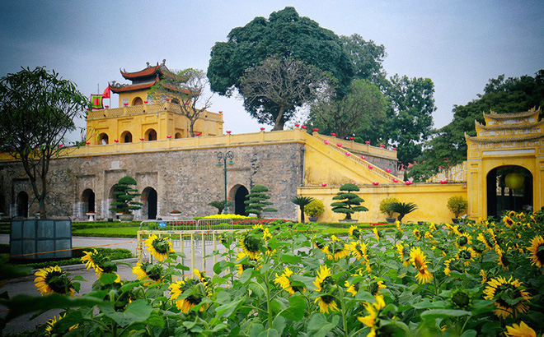 | 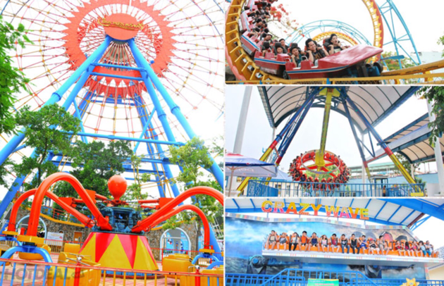  Công viên nước Hồ Tây

HÒA HUY TRAVEL XIN CHÂN THÀNH CÁM ƠN

